SitaCompact Fluid Balkon- und Terrassengully senkrecht mit Klebeflansch

Sita Bauelemente

Eigenschaften

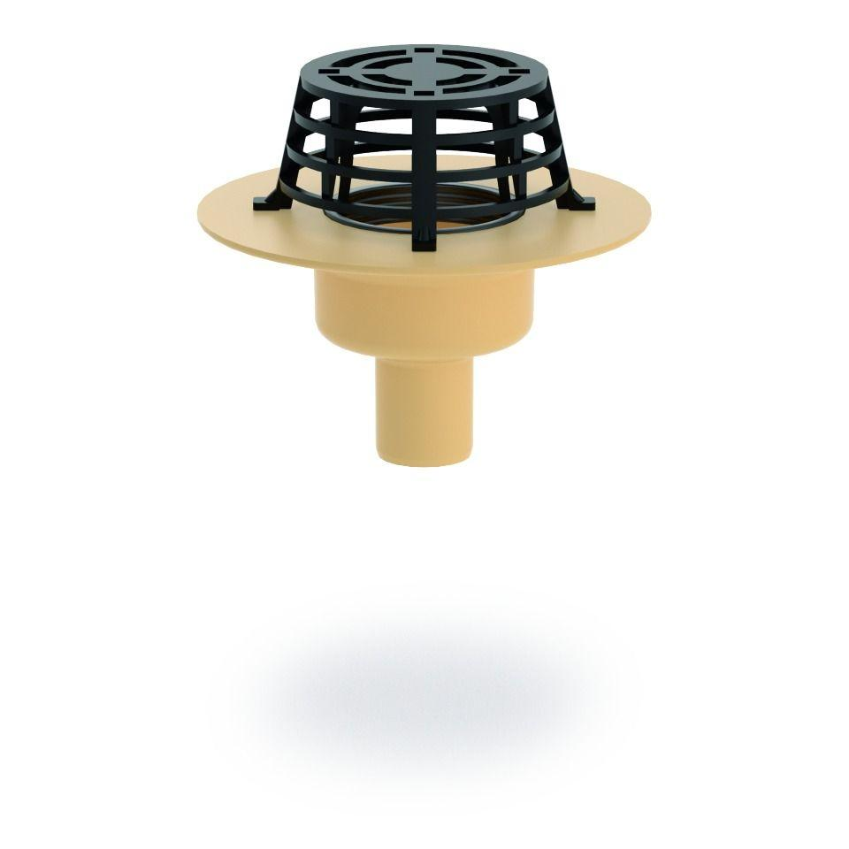

Produkt

Ablauf mit Laub-/Kiesfang, Balkonentwässerungseinheit

Werkstoff

Polyurethan (PUR)

Brandverhalten

B2, E

Entwässerungsart

Freispiegel

Flanschtyp

Klebeflansch

Stutzen-Ausführung

senkrecht

Gewicht (kg)

0,44 - 0,55

Nennweite DN

50,00 - 70,00

Temperaturbeständigkeit (°C)

-40,00 - 80,00